「志願選填試探與輔導系統」注意事項及新增(修正)功能說明
(102.10.16)

- 注意事項
- 瀏覽器使用版本：IE建議使用IE8以上。若學生於志願選填時出現您使用的瀏覽器可能會遇到「這個網頁的指令碼造成 Internet Explorer 執行速度緩慢」錯誤訊息，建議至微軟的官方網站下載Service Pack，安裝後重開IE。FireFox於「說明」→「關於」項下、Chrome「關於Google Chrome」項下可更新至最新版。
- 難字顯示問題：學生姓名中若有難字，並經由安裝心測中心造字系統，於國中教育會考系統造字成功，但學生上網選填時若要顯示難字，則該台電腦也要安裝造字系統。(http://12basic.nacpe.org.tw/系統公告區可下載造字系統)。
三、教師版「輔導學生志願選填」功能11/7(四)後開放。

- 新增(修正)功能
- 招生學校資料：查詢「各校免試入學招生名額」時，新增提醒文字及群別資訊(普通科、綜合高中無對應群別名稱)。
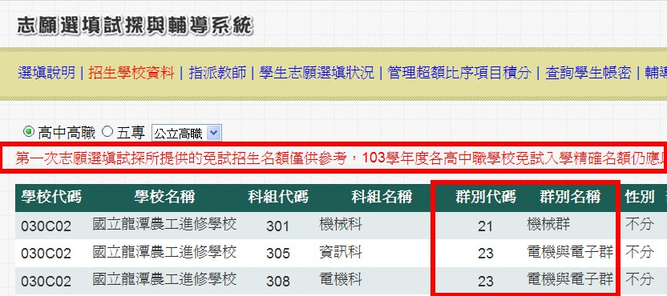
- 指派教師：
（一）修改教師帳號：
1.使用新增教師帳號功能，系統自動給定「6碼(學校代碼) -2碼(班級)」之教師帳號。
2.如欲修正，請選擇該教師。
3.可修改學校代碼-之後的帳號(僅接受數字或英文，9碼以內)。
4.按下「確認修改」即可修正帳號。
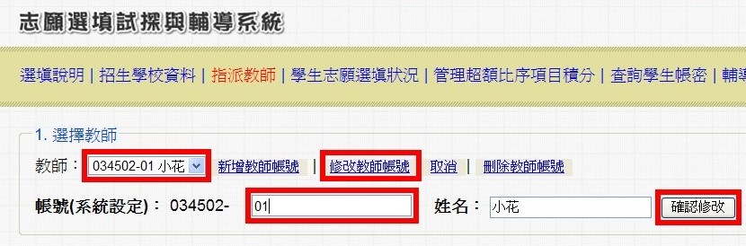
（二）修改指派班級
1.於選擇教師下拉清單選取該教師。
2.重新選擇班級。
3.按下「確認指派」即可修正指派班級。
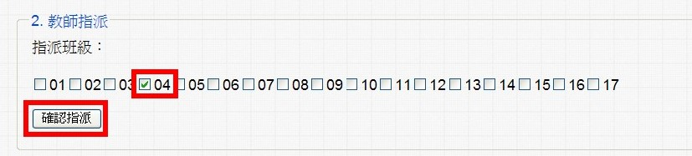
（三）指派教師修改密碼：指派教師使用系統預設之帳號、密碼登入教師版系統，可由「編輯使用者資料」自行修改密碼。
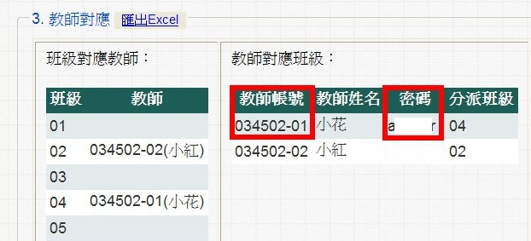
- 學生志願選填狀況：點選「空志願人數」(未選擇任何志願即按儲存鍵)或「就業人數」，可查詢學生名單。
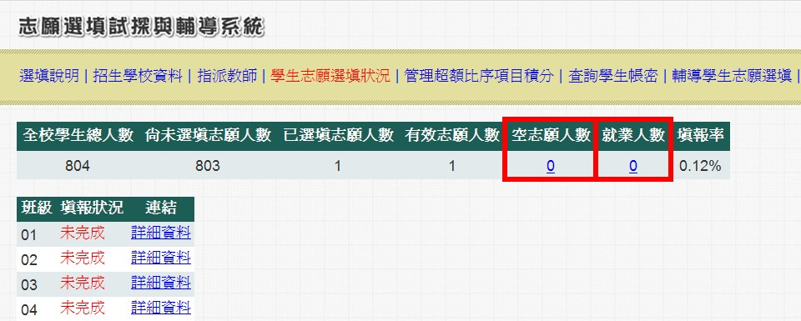
- 查詢學生帳密：新增還原密碼(出生年月日6碼)功能。可針對學生個人、班級，或全校還原密碼。
